Los de rebussen op!
Noteer ook de figuurlijke betekenis ervan!

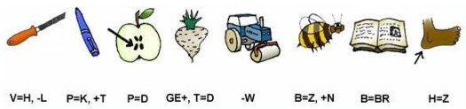

Oplossing rebus:

Betekenis:

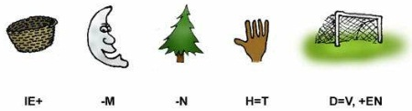

Oplossing rebus:

Betekenis:

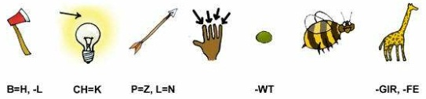

Oplossing rebus:

Betekenis:

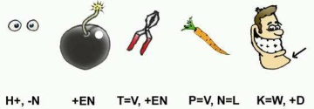

Oplossing rebus:

Betekenis:

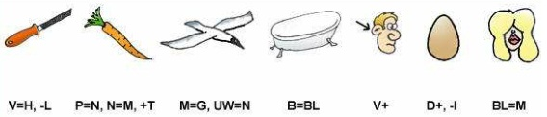

Oplossing rebus:

Betekenis:

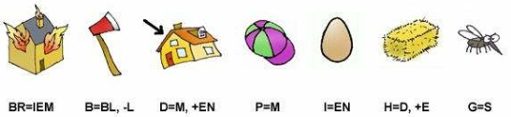

Oplossing rebus:

Betekenis:

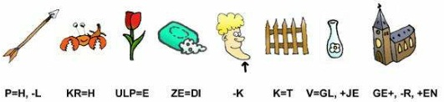

Oplossing rebus:

Betekenis:

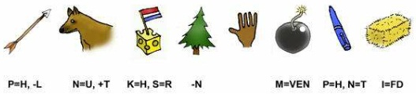

Oplossing rebus:

Betekenis:

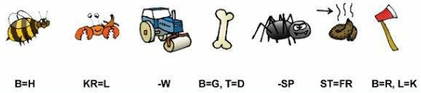

Oplossing rebus:

Betekenis:

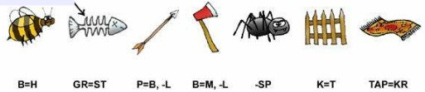

Oplossing rebus:

Betekenis:

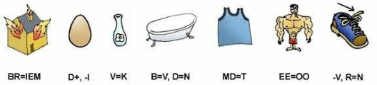

Oplossing rebus:

Betekenis:

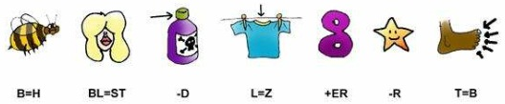

Oplossing rebus:

Betekenis:

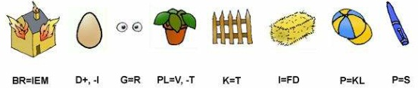

Oplossing rebus:

Betekenis:

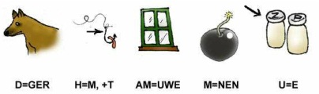

Oplossing rebus:

Betekenis:

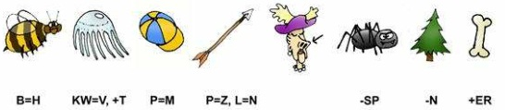

Oplossing rebus:

Betekenis:

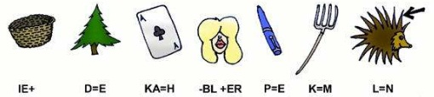

Oplossing rebus:

Betekenis:

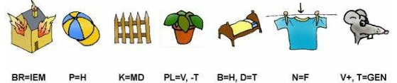

Oplossing rebus:

Betekenis:

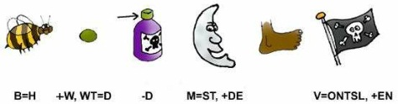

Oplossing rebus:

Betekenis:

